Лабораторная работа №3
Архитектура ЭВМ
Альманасра Рами
Content

Цель работы
Целью работы является освоение процедуры оформления отчетов с помощью легковесного языка разметки Markdown.

Задание
-установка необходимого программного обеспечения
-заполнение отчета о лабораторной работе №3 с использованием языка разметки markdown
-задание для самостоятельной работы

Теоретическое введение
Markdown - это облегченный язык разметки, предназначенный для обозначения форматирования в виде обычного текста с максимальной удобочитаемостью для человека и пригодный для машинного преобразования в языки для продвинутых публикаций (HTML, Rich Text и другие).

Выполнение лабораторной работы
Открывю терминал, перехожу в каталог курса сформированный при выполнении лабораторной работы №2 и обновляю локальный репозиторий, скачав изменения из удаленного репозитория с помощью команды git pull. (@fig:001)
обновление локального репозиторого
Перехожу в каталог с шаблоном отчета по лабораторной работе № 3 и компилирую шаблона с использованием команду make (fig:002). Проверяю правильность выполнения команды с помощью команды ls (@fig:003)
компиляция шаблона
проверка
Удаляю сгенерированные файлы с помощью команды make clean (@fig:004)
Удаление файлов
Открываю файл report.md c помощью текстового редактора gedit (@fig:005)
файл report.md

Задание для самостоятельной работы
В соответствующем каталоге делаю отчёт по лабораторной работе №2 в формате Markdown. (@fig:006)
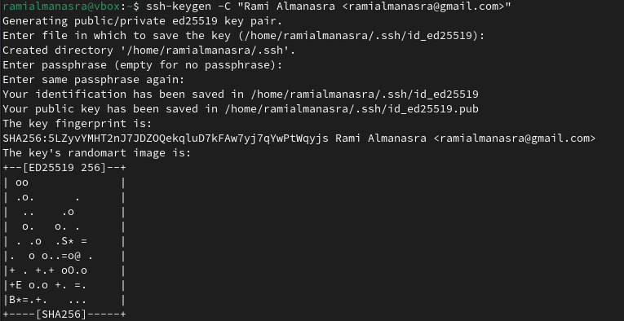
отчёт по лабораторной работе №2
Сохраняю отчет в markdown, делаю файлы pdf,docx из markdown (@fig:007) и отправляю в репозиторий (@fig:008)
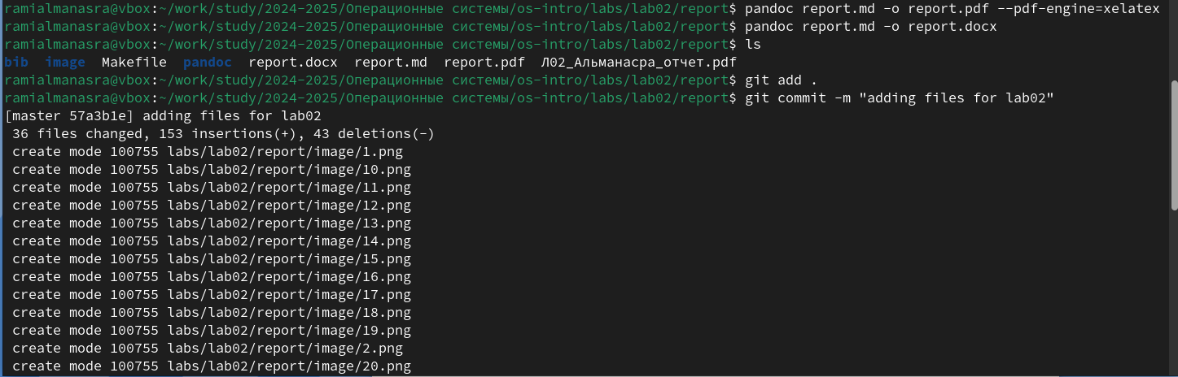
отчёт в виде pdf и docx
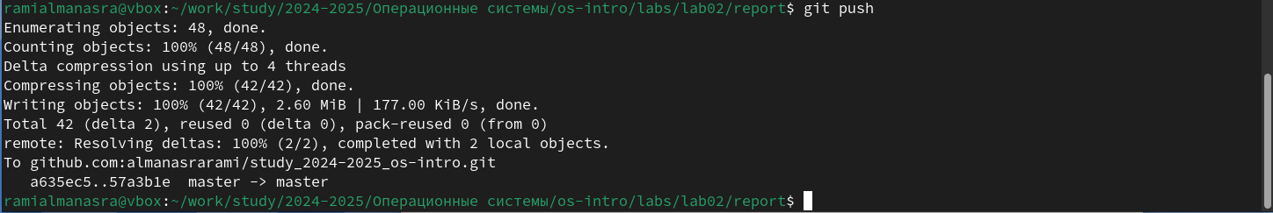
отправка в репозиторий

Выводы
В результате прохождения этой лабораторной работы я освоил процедуры подготовки отчетов с использованием облегченного языка разметки Markdown.

Список литературы
- Course on TUIS
- Laboratory work No. 3 3 . Example of lab work

